Német László - Szegő János Nyírség Rally beszámoló

ValóságSokk a VFTS-el

A nevezési zárlat napján még egyikünk sem hitt igazán benne, hogy sikerül rajthoz állnunk, mivel a saját autónk félkész VFTS állapotban a garázsban pihen, az „A”-s autót, amivel az idén mentünk két versenyt pedig Markovics Gyuri barátunk bérelte ki erre a versenyre.
Végül is rendeződtek soraink, és Boda Pistinek hála, végre sikerült egy remek VFTS-t bérelnünk. Nagyon vártuk már a versenyt, mert még nem mentünk ilyen táltos paripával egy métert sem. Bíztunk benne, hogy a VFTS adta előnyöket, (hogy ez szélesebb, nyomatékosabb, mint az „A”-s), majd ki is tudjuk használni és ez eredményeinken is tükröződni fog.
A verseny előtt kb. 5km-t mentünk az autóval, de ekkor még túl nagy különbséget nem fedeztünk fel az előző autónkhoz képest.
A prológ nálunk sorsdöntő szokott lenni, mert amikor bénázok - ami elég gyakran előfordul - a verseny általában jól sikerül.
Nem vagyunk babonásak, de ez eddig mindig bejött, és sajnos most sem volt ez másképp. A prológon nem forogtunk, és a 3bar-ra felfújt „kapartatós kerekek” is jól működtek, élveztük a csúszkálást.
Szombaton délelőtt végre élesben is kipróbálhattuk az autót. A verseny előtt felhívták a figyelmünket rá, hogy új féktárcsát és betétet raktak fel előre, és ezeket a rajt előtt jól vasalgassuk, melegítsük meg, mivel az autón nincs fékerő szabályzó (széria Zsiguli tartozék), és előfordulhat, hogy hidegen bekap a hátulja. Ezt mi nem igazán vettük komolyan, így a Fóny utáni második visszafordítóba, ami előtt normálisabb féktávot próbáltam venni, úgy csúsztunk be füstölő kerekekkel, hogy azt sem tudtam merre áll a kormány.
Ezt a manővert még egyszer a regéci visszafordítóban is megismételtük, csak itt valószínűleg mindketten kicsit neccesebbnek értékeltük a helyzetet, ugyanis a kezem a kéziféken találkozott a Janiéval. ☺ Ezután már nem forszíroztuk a rövid féktávokat, inkább a tempós részeket próbáltuk jobban áttolni. Végül karcmentesen értünk az óhutai célba.
Az autó nagyon jól működött, sokkal nyomatékosabbnak, stabilabbnak éreztük, mint az „A”-s autónkat. A második, harmadik szakasz viszonylag eseménytelenül telt, azt leszámítva, hogy Kéked után eltört a gázrudazatban egy hegesztés, és innen csak fél gázzal tudtunk a célig eljutni, így a csoporttársaktól kaptunk rögtön 30 másodpercet. A szervizben gyorsan megoldották a problémát és kezdhettünk kapaszkodni a többiek után. A második körben már kezdtünk összebarátkozni az autóval, és a féktávok is egyre jobban sikerültek. A szombati nap hátralévő részében az időjárás kapott főszerepet. Először Fónyon kezdett el esni, majd mire odaértünk, Bózsván és Abaújváron is vizes úton kellett mennünk.
Elkezdtünk felzárkózni a többiekre, bár amikor úgy éreztük, hogy jól megyünk, mindig összehoztam valamit. Bózsván megforogtunk, Abaújváron pedig nem tudtunk megállni a lassító előtt és az utolsó sorának nekimentünk. Az autó lefulladt, újraindítás, és tűz tovább. A Boroznaki-Kiss párossal végig ment az adok-kapok és talán ennek köszönhető, hogy ezen a 6. gyorsasági szakaszon eddigi legjobb eredményünket értük el.
Kiss Andris hozta a gyűjtőben az eredménylistát és nem akartunk hinni a szemünknek, mi a 7. , ők a 8. időt érték el, abszolútban! Először azt hittük, hogy csak ugrat minket, mint általában, de nem. Nagyon örültünk és meglepődve láttuk, hogy csak szűk 10 mp–et kaptunk Turánéktól, 7–et Herczigéktől! Azért még ma is eljátszadozunk a gondolattal, hogy mi lett volna, ha nem áll le az autó…de, mint tudjuk, nincsde.hu! ☺ A 3. kör utolsó két gyorsasági szakaszát sötétben kellett teljesítenünk, amit nagyon élveztünk! A „vilniusi csodával” Bózsván ismét a mezőny leggyorsabb kétkerekesei tudtunk lenni, sikerült egy abszolút 8. időt autóznunk és fél perces hátrányunkat 13mp-re csökkentettük.
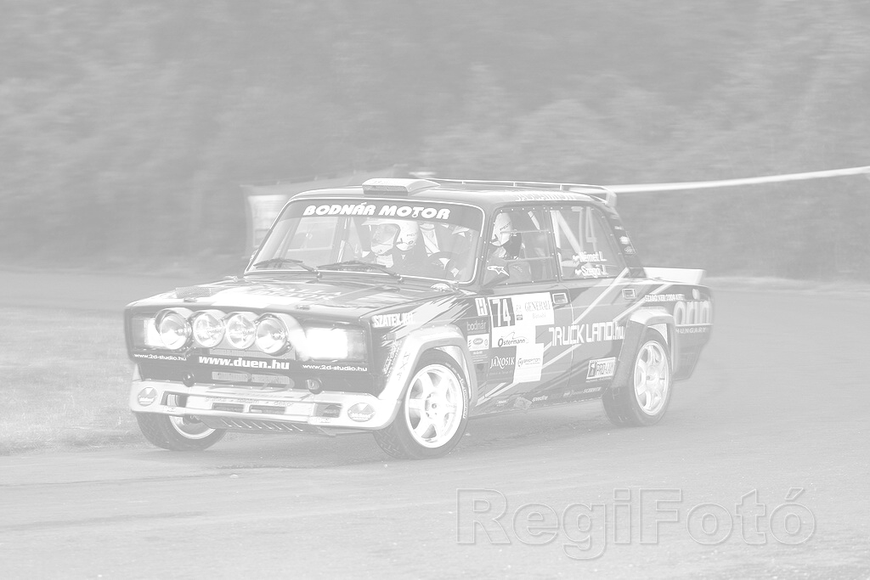
A nap utolsó szakaszán azonban a technika megmakacsolta magát, és azt mondta, hogy köszi, ennyi elég volt! A célig még le tudtunk gurulni, de innen azonban már nem volt tovább.
Szomorúak vagyunk, mert az idén már biztosan nem tudunk versenyautóba ülni, és szerettünk volna egy szép eredménnyel búcsúzni szurkolóinktól és az idei szezontól. A versenynek a célban van vége és ez nekünk most nem jött össze, de az elért részeredményeinkre azért büszkék vagyunk.
Sajnos már az év elején körvonalazódott, hogy az idén csak kettő-három versenyen fogunk rajthoz állni, és így tavalyi bajnoki címünket nem sikerül megvédeni.
Ennek ellenére nem adjuk fel, arra törekszünk, hogy a saját VFTS-ünk elkészüljön, és jövőre ismét versenyezhessünk a bajnoki címért!

Gratulálunk a győzteseknek és a célba érkezett csoporttársainknak!

Köszönetet szeretnénk mondani az idei évben kapott segítségért:

- Kicsi, de annál lelkesebb csapatunknak
- Bodnár Attilának, Jocónak és Rolinak
- Boda Pistinek és csapatának
- Hadik Andrisnak és szerviz csapatának

Támogatóink:
Orin Hungary Kft., Szatex Kft., Truckland Kft., Balla Bútor Kft., Atlantic Star 2000 Kft. a Midland olajok forgalmazója,
Csősz Transz Kft., Exfortis Kft., Szabó-Ker 2004 Kft., Sascamion Kft.

Köszönjük!

